《数字图像处理》实验报告

姓名：汪江豪 学号：22121630

实验6

- 任务1
编程对图片bridge.bmp和web.bmp进行压缩.
- 采用哈夫曼编码，实现压缩和解压缩
- 采用无损预测编码，并对误差进行哈夫曼编码，实现压缩和解压缩（该小题选做）
- 用平均均方误差的平方根（如下），对解压缩后的图像和原图进行比较，并计算压缩比
  - 核心代码：
核心部分--哈夫曼编码部分：
class HuffmanNode:
def __init__(self, freq, symbol, left=None, right=None):
self.freq = int(freq)
self.symbol = int(symbol)
self.left = left
self.right = right
self.huff = None
# 重载小于运算符，用于在优先队列中比较节点的频率
def __lt__(self, other):
return self.freq < other.freq

# 构建哈夫曼树
def build_huffman_tree(frequency):
heap = [HuffmanNode(freq, symbol) for symbol, freq in frequency.items()]
heapq.heapify(heap) # 将列表转换为优先队列
while len(heap) > 1:
left = heapq.heappop(heap)
right = heapq.heappop(heap)
left.huff = 0
right.huff = 1
newNode = HuffmanNode(
left.freq + right.freq, left.symbol + right.symbol, left, right
)
heapq.heappush(heap, newNode)
return heap[0]
# 递归构建哈夫曼编码,
def build_codes(node, val=None):
if val is None:
val = bitarray()
# 构造哈夫曼键值对[symbol:编码]
codes = {}
if node:
newVal = val.copy()
if node.huff is not None:
newVal.append(node.huff)
if not node.left and not node.right:
codes[node.symbol] = newVal
codes.update(build_codes(node.left, newVal))
codes.update(build_codes(node.right, newVal))
return codes

# 哈夫曼编码
def huffman_encoding(data):
# 从大到小给出[像素值：频率]
frequency = Counter(data)
huffman_tree = build_huffman_tree(frequency)
# 是一个字典[symbol:编码]
huffman_codes = build_codes(huffman_tree)
encoded_data = bitarray()

cnt = 0
for symbol in data:
encoded_data += huffman_codes[symbol]
cnt += 1
print(f"编码完毕,{cnt}个像素值已编码")
return encoded_data, huffman_codes

# 哈夫曼解码
def huffman_decoding(encoded_data, huffman_codes, length):
# reverse_codes = [编码：symbol]
reverse_codes = {code.to01(): symbol for symbol, code in huffman_codes.items()}
decoded_data = []
current_code = ""
cnt = 0
for bit in encoded_data:
current_code += "1" if bit else "0"
# 检索字典中的键
if current_code in reverse_codes:
decoded_data.append(reverse_codes[current_code])
cnt += 1
if cnt == length:
break
current_code = ""
print(f"解码完毕,{len(decoded_data)}个像素值已解码")
return decoded_data
使用哈夫曼压缩和解压图像部分：
# 压缩图片，哈夫曼方式
def compress_image(img, output_path, huffman_codes_path):
shape = img.shape
# 将图片像素值转换为一维数组
flat_img = img.flatten()
print(f"源图像的像素个数：{flat_img.size}")
encoded_data, huffman_codes = huffman_encoding(flat_img)
# 写入encoded_data
with open(output_path, "wb") as f:
encoded_data.tofile(f)
# 写入huffman_codes
with open(huffman_codes_path, "w") as f:
for symbol, code in huffman_codes.items():
f.write(f"{symbol} : {code}\n")
return huffman_codes, shape

# 解压图片，哈夫曼方式
def decompress_image(encoded_path, huffman_codes, shape):
encoded_data = bitarray()
with open(encoded_path, "rb") as f:
encoded_data.fromfile(f) # 从文件中读取bit
length = shape[0] * shape[1]
decoded_data = huffman_decoding(encoded_data, huffman_codes, length)
decoded_img = np.array(
[int(pixel) for pixel in decoded_data], dtype=np.uint8
).reshape(shape)
return decoded_img
使用无损预测编码对图像压缩的核心部分：
# 无损预测编码
def predictive_encoding(img):
height, width = img.shape
# 创建一个和原图像大小相同的数组
img = img.astype(np.int16)
pred_error = np.zeros((height, width), dtype=np.int16)
for i in range(height):
for j in range(width):
if j == 0:
pred_error[i][j] = img[i][j]
else:
pred_error[i][j] = img[i][j] - img[i][j - 1]
return pred_error
# 无损预测解码
def predictive_decoding(pred_error):
height, width = pred_error.shape
img = np.zeros((height, width), dtype=np.int16)
for i in range(height):
for j in range(width):
if j == 0:
img[i, j] = pred_error[i, j]
else:
img[i, j] = pred_error[i, j] + img[i, j - 1]
return img
无损预测—误差生成哈夫曼编码，对图像压缩和解压部分：
# 压缩图片，无损预测方式
def compress_image_pre(img, output_path, huffman_codes_path):
pred_error = predictive_encoding(img)
flat_error = pred_error.flatten()
encoded_data, huffman_codes = huffman_encoding(flat_error)
with open(output_path, "wb") as f:
encoded_data.tofile(f)
with open(huffman_codes_path, "w") as f:
for symbol, code in huffman_codes.items():
f.write(f"{symbol} : {code.to01()}\n")
return huffman_codes, pred_error.shape

# 解压图片，无损预测方式
def decompress_image_pre(encoded_path, huffman_codes, shape):
encoded_data = bitarray()
with open(encoded_path, "rb") as f:
encoded_data.fromfile(f)
length = shape[0] * shape[1]
decoded_data = huffman_decoding(encoded_data, huffman_codes, length)
pred_error = np.array(
[int(pixel) for pixel in decoded_data], dtype=np.int16
).reshape(shape)
decoded_img = predictive_decoding(pred_error)
return decoded_img
计算RMSE（均方根误差）部分：
def calculate_rmse(original, decompressed):
mse = np.mean((original - decompressed) ** 2)
rmse = np.sqrt(mse)
return rmse
  - 实验结果截图
1. 哈夫曼编码压缩、解压图像：
（1） web.bmp

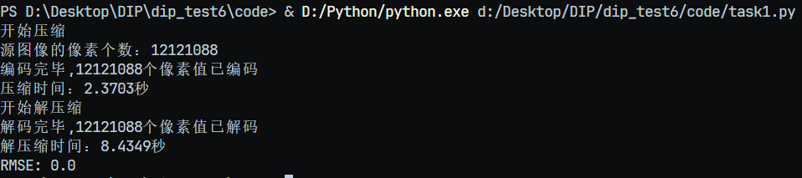
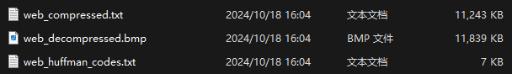
由于哈夫曼编码是无损压缩，所以RMSE=0，压缩、解压缩后和源文件一样大。
生成的文件中：
web_compressed.txt是将web图像像素值平铺展开后，经过哈夫曼编码的二进制bit流文件，windows无法直接查看，打开会显示乱码。其体积为10.9MB，相比于源图像11.5MB，压缩比为94.8%
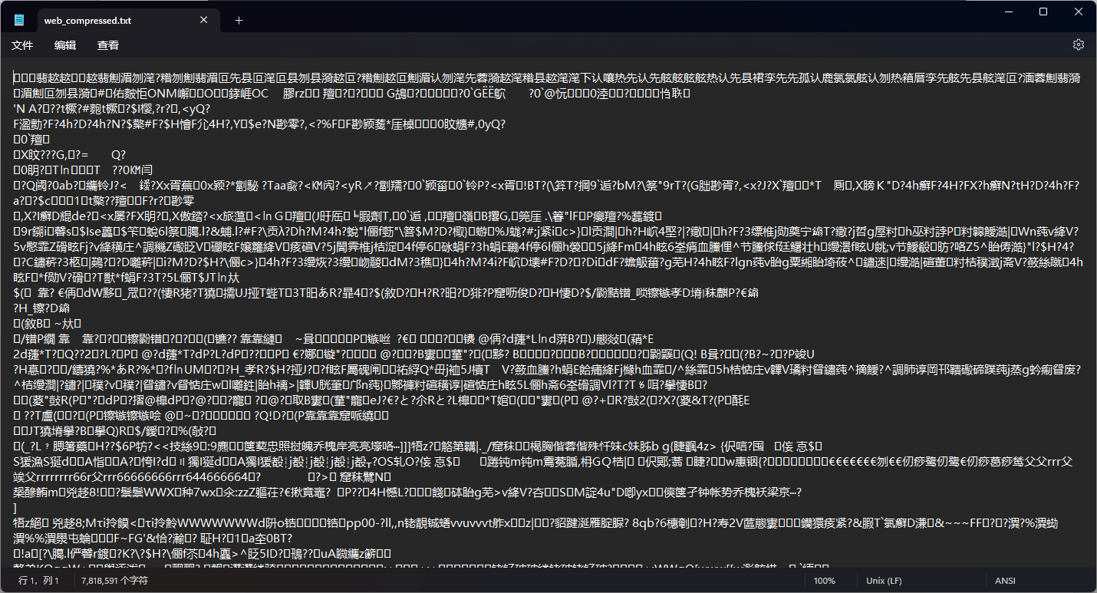
web_huffman_codes.txt存储了web图像中所有像素值对应的哈夫曼编码。文件体积3.99KB，共249行，也即源图像由249种不同灰度值组成。
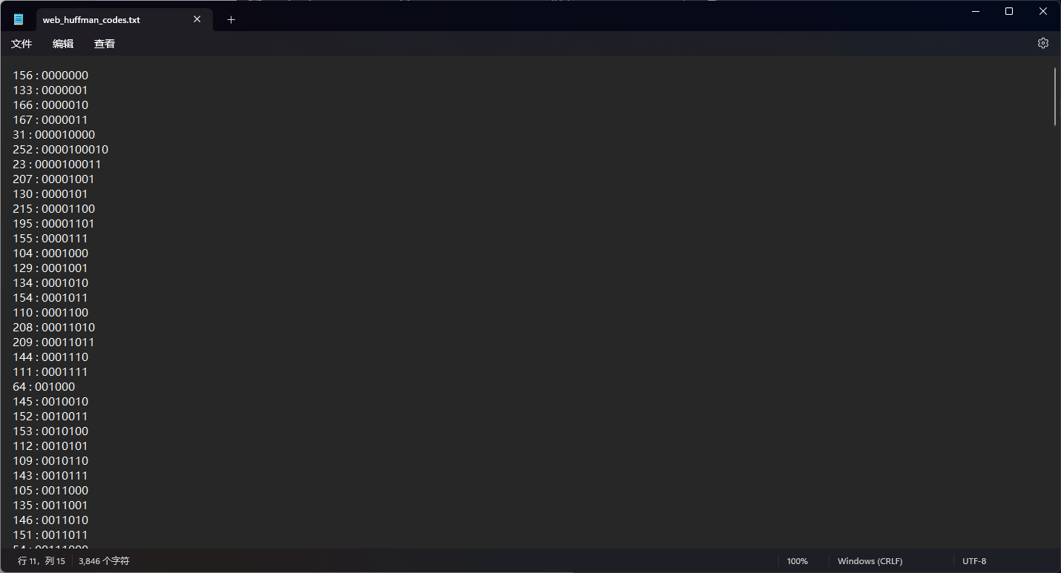
（2） bridge.bmp

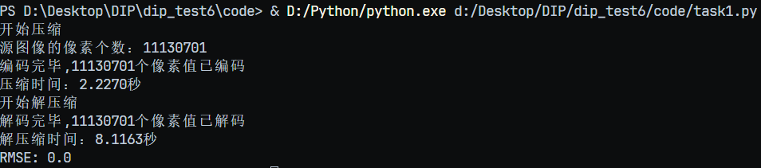
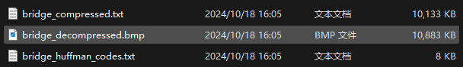
同理，哈夫曼编码为无损压缩，解压后图片大小不变，故RMSE为0.
压缩后生成的bridge_compressed.txt为二进制bit文件，同样windows无法直接查看。后续不再展示该类文件。该文件大小为9.89MB，相比于源图像10.6MB，压缩比为93.3%。
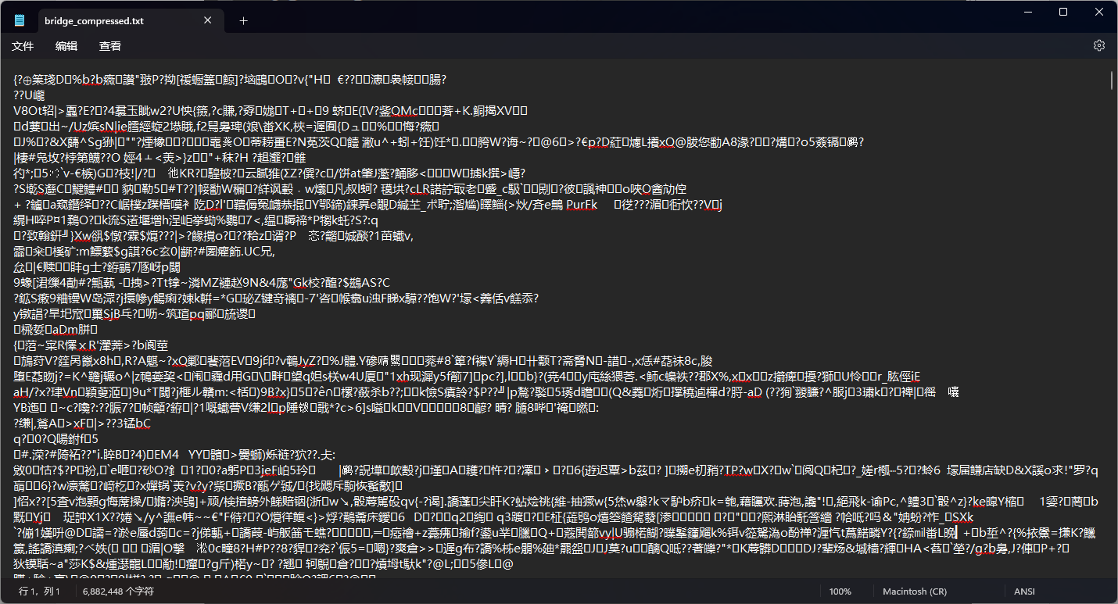
Bridge_huffman_codes.txt中存储了各个像素值对应的哈夫曼编码。共256行，表示源图像由256个灰度级构成。
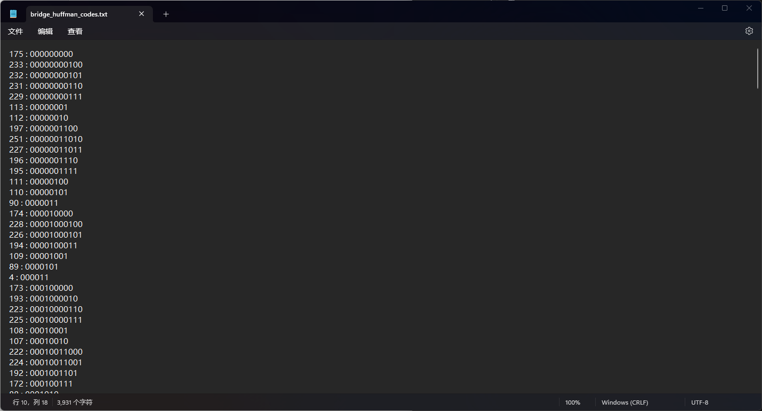
2. 无损预测编码压缩、解压缩图像：
（1） web.bmp
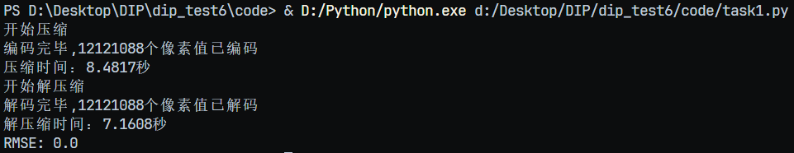
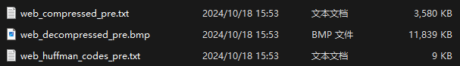
无损预测编码方式也为无损压缩，故解压后的图像RMSE计算为0.
Web_compressed_pre.txt为无损预测编码的误差进行哈夫曼编码后的结果，文件大小为3.49MB，相比于源图像11.5MB，压缩比为30.3%，效果极好。
Web_huffman_codes.txt为无损预测编码的各个误差值的哈夫曼编码。
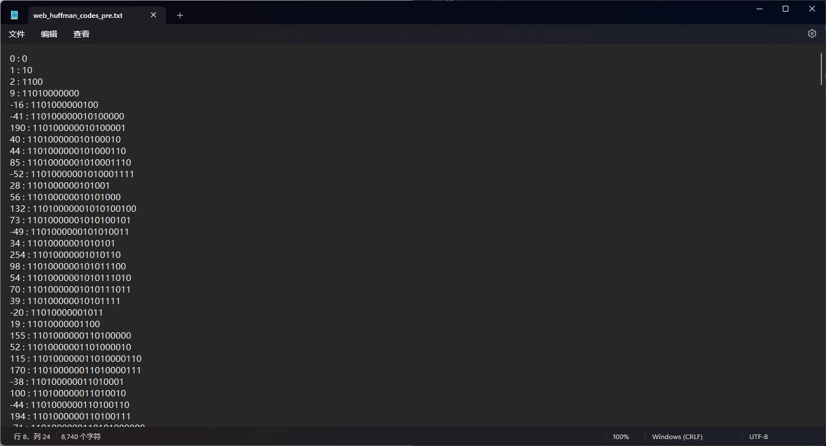
（2） bridge.bmp
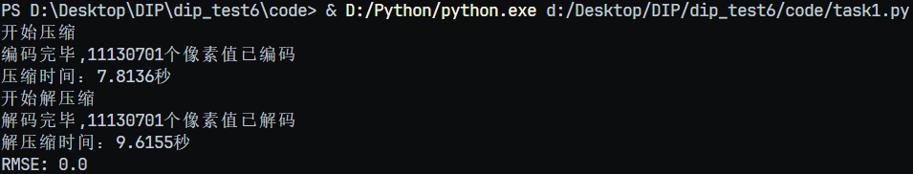
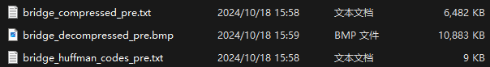
同理，无损预测编码压缩为无损压缩，故解压后的图像和源图像等大，RMSE为0.
Bridge_compressed_pre.txt为无损预测编码的误差的哈夫曼编码，同样为二进制bit流文件，windows无法直接查看。文件大小为6.32MB，相比于源图像10.6MB，压缩比达到了59.6%，效果较好。
Bridge_huffman_codes_pre.txt文件存储了无损压缩中各个误差对应的哈夫曼编码。
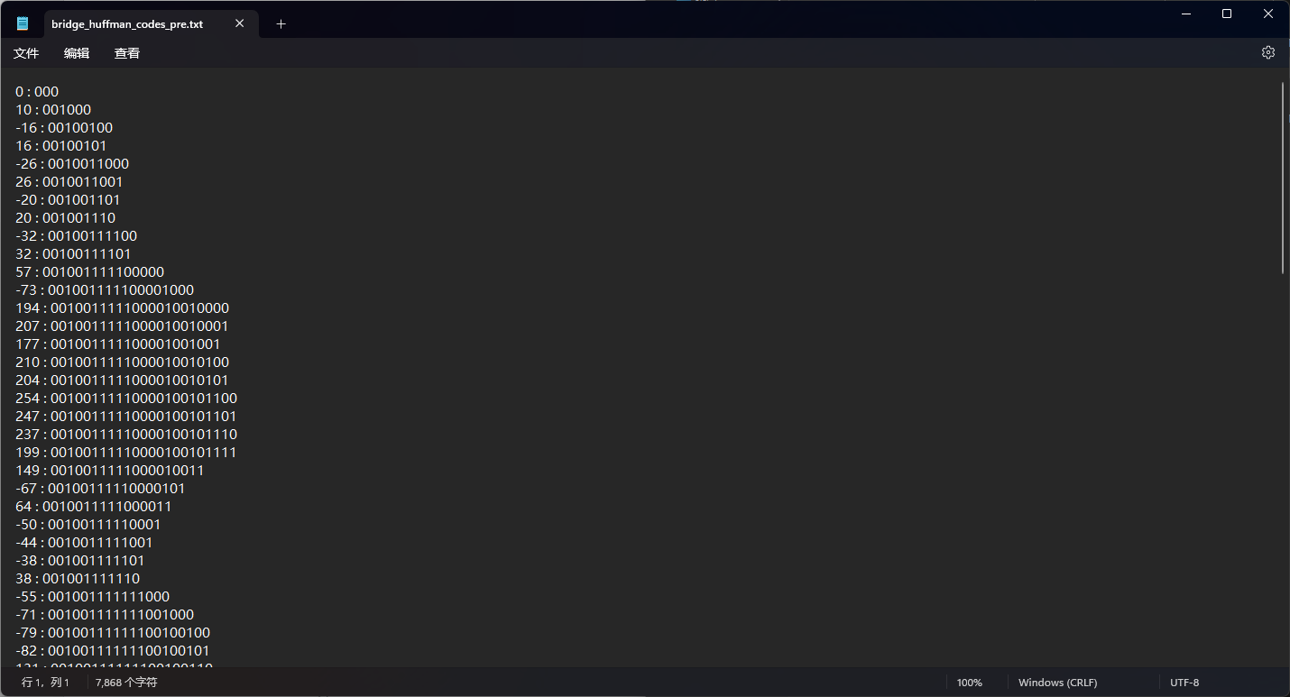
  - 实验小结
由本次实验可知，哈夫曼编码压缩和无损预测编码压缩，两者均是无损压缩，不存在数据丢失。
如果直接对原图像的所有像素值进行哈夫曼编码，进行压缩，压缩比并不高。编码的平均码长接近图像的熵。
但如果首先对源图像的像素值进行无损预测编码，生成误差像素值，再对误差像素值进行哈夫曼编码，进行压缩，可以达到良好的压缩比。因为无损预测编码可以用邻近的像素来预测当前像素，所得误差像素值的熵比原图像小，码长更短。

